**20 años de “Bocanada”: La historia detrás de las 15 canciones del disco según Gustavo Cerati**

Quiebres amorosos, incomunicación, samplers de Los Jaivas, glam, tecno y rock son parte de los elementos que ayudaron a a Cerati para grabar su primer álbum tras la separación de Soda Stereo.

Este 28 de junio se cumplen 20 años desde el lanzamiento de ***Bocanada***, el segundo álbum solista de **Gustavo Cerati** y reconocido como una de las obras maestras de toda su carrera.

Reconocido por singles como***Puente, Paseo inmoral y Raíz***, se trata de un disco ecléctico, que transita entre las distintas corrientes musicales que circulaban en estos días, especialmente la electrónica y el trip-hop, y que configuran la intensa búsqueda de un sonido personal que lo definió tras la separación de **Soda Stereo**.

Las **influencias, experiencias y mensajes** que se esconden en las 15 canciones de ***Bocanada***fueron detalladas por el propio músico en una entrevista publicada en el diario argentino un día antes del lanzamiento oficial del disco. Comentarios que revisamos a continuación.

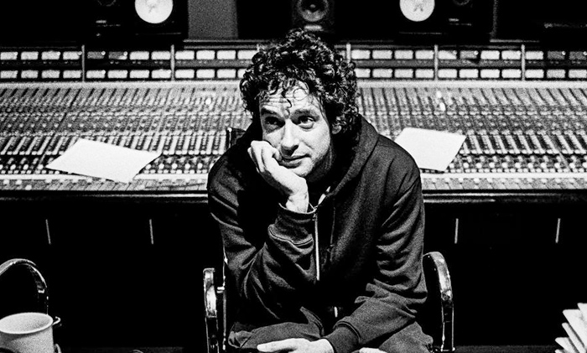

**Tabú**

“Siempre supe que esta canción iba a abrir el disco. Es muy difícil de agarrar estilísticamente. Un grupo de música latina desaforado con un country heroico. Con una de las guitarras más despojadas que grabé. Se separó **Soda Stereo**, ¿no? Este tema descoloca con respecto a todo lo que venía haciendo. Se puede esperar cualquier cosa”.

**Engaña**

“Habla sobre la paranoia que surge después de una relación fallida. Eso de pensar que la persona no era, cuando en realidad uno tampoco lo era. Tenue y tranquila pero interrumpida por un sonido algo perverso. Me hace acordar a *Hoy Ya No Soy Yo*. La distorsión que parece electrónica es mi voz cantando por los micrófonos de la guitarra. Hablando estupideces, como si fuera **Portishead**”.

**Bocanada**

“Es el foco puesto en el humo entre dos personas que no tienen nada para decirse. Una still-picture. Y está armado sobre un sample del grupo **Focus** del 72 (***[Eruption](https://www.youtube.com/watch?v=pHRkQ2FsNE0)***). Uno de mis temas más extraños: tiene una actitud crooner tipo **Scott Walker**. No sé si es el disco en el que mejor canté, pero sí en donde más interpreté. Y sobre el final hay una idea Carmen Miranda. Termina con frutas. Los tres primeros temas forman un disco dentro del disco”.

**Puente**

“La canción pop: un poquito grandiosa, muy comprimida y en el fondo armada sobre una guitarra criolla. También es la experiencia británica. Un concepto de sonido que me gusta mucho. Cuando escuché **Massive Attack** quise ir a buscar ese bajo. Pero las influencias son muchas: un disco que se llama *Las alturas de Machu Pichu*, más **DJ Shadow**, más**Beach Boys**, más **Wunder**, un alemán instrumental con una dulzura que hacía mucho tiempo que no escuchaba. La recuperación de la dulzura, frente a lo que escucho. Creo que ése es mi lugar”.

**Río Babel**

“Ritmo de funk. Con **Soda Stereo**, más allá de los demos y de mis instrucciones, no habíamos podido desarrollar lo rítmico. Un tema con base hip hop que se mueve. Y con algunas frases que me gustan mucho: ‘uno toma otro barco aunque no quiera’, por ejemplo. Es eso: buscar algo y encontrar otra cosa”.

**Beautiful**

“Una de las músicas más antiguas del disco. Mucho soul y**Marvin Gaye**. Me parece que, sobre todo últimamente, la idea de componer está muy asociada al sufrimiento. Esta es una canción sobre lo feliz que se puede ser durante el proceso de composición. Decir ‘I am beautiful’ puede sonar medio engreído, pero yo me siento así haciendo música”.

**Perdonar es divino**

“Probablemente la que más me guste. Algo de ***Signos***. Hay ritmo groove, programaciones, baterías y una capa medio melancólica que se recuesta sobre un ritmo hip hop. ‘A mí me es fácil olvidar’ es una frase terrible para poner en un disco argentino, en un país donde los problemas surgen porque nos es fácil olvidar. Pero es la verdad. La falta de comunicación siempre fue una constante en lo que escribo. Acá, en vez de televisores, hay contestadores automáticos”.

**Verbo Carne**

“Un día fui a una iglesia y me acordé lo del verbo hecho carne y desde el primer acorde fue religiosa. En *Ahora Es Nunca* de ***Amor Amarillo***había hecho un par de amagues para orquestar a lo grande y arrugué. Acá hay 48 músicos tocando. Y después de grabar esto en Londres, quiero hacer un disco entero así”.

**Raíz**

“Me dicen que se parece a *El Temblor*. Incluso llegué a llamarlo *El Temblor 2*. Hay algo. Comparten el bombo, que no lo inventé yo. Pero *‘l Temblor* está más cerca del reggae. Esta, si me descuido, tiene algo de lambada. Y mi fascinación por la música del altiplano. Me parece música de outsiders, de un imperio mucho más poderoso, como el de los incas. Una canción heroica”.

**Y si el humo está en foco**

“El tema electrónico del disco, con estructura de canción. Está hecho casi íntegramente con una computadora”.

**Paseo inmoral**

“El rock donde me despaché con guitarras a lo loco. La había intentado hacer con **Soda Stereo** y no funcionaba. Lo abandonamos. Ahora le encontré la vuelta con algo glam, tecno y rock”.

**Aquí y ahora (parte 1 y parte 2)**

“Es el tema más peculiar del disco. Lo dividí en dos partes pero en realidad es uno. La primera parte dura tres minutos, porque me quedó la idea cuando un científico dijo que el universo se creó en tres minutos. Después vino el desarrollo poscreación, o poscanción, que sería la parte dos, la electrónica. Armónicamente, son la misma canción. Tiene mucha cita a **Borges** en la letra, así como *Tabú* tiene mucho de **Quiroga**”.

**Alma**

“Canción beata y del espacio. Huele a jardín pero no está hecha con elementos orgánicos”.

**Balsa**

“Es la primera canción desde *La Balsa* que se llama *Balsa*. Un homenaje al rock nacional, ¿no? Me hace acordar a **Genesis**. Un instrumental para cerrar. No tiene ritmo. Nadie canta. Es para apagar la luz y cerrar los ojos. Después de este disco, se puede esperar cualquier cosa”.